在172.16.2.105测试接入控制ip和IP段；6网段测试ip+子网掩码

黑白名单控制是否可连接22，444端口

1. 不开启黑白名单

正常访问

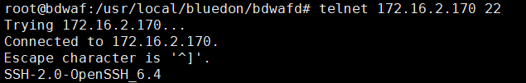

1. 开黑名单

界面

Ip

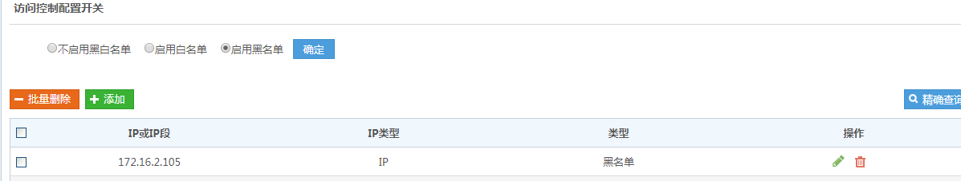

Iptables规则



IP段

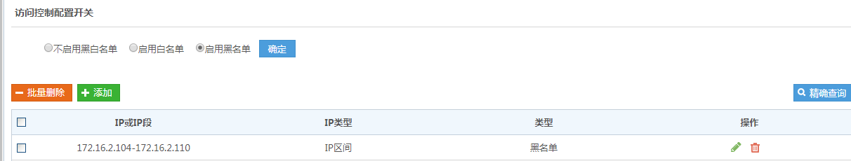



Ip+掩码





无法访问



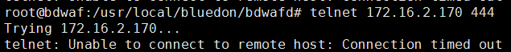

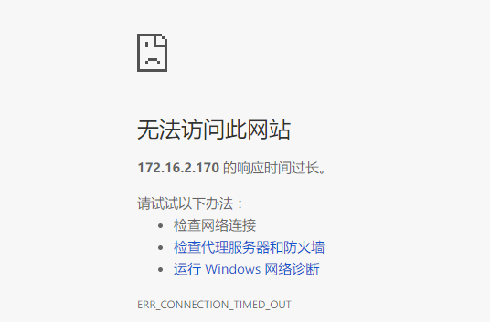

1. 开白名单

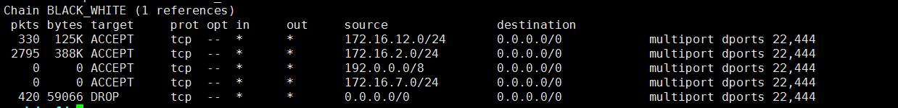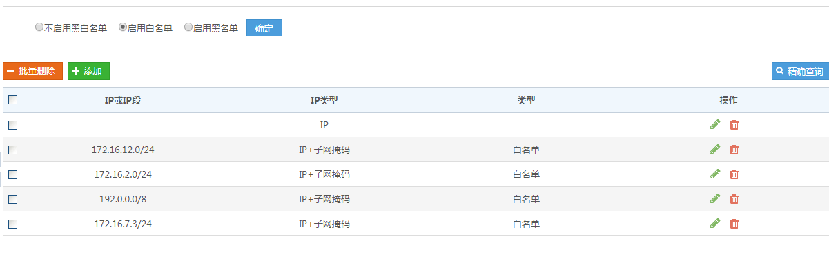

其他网段正常

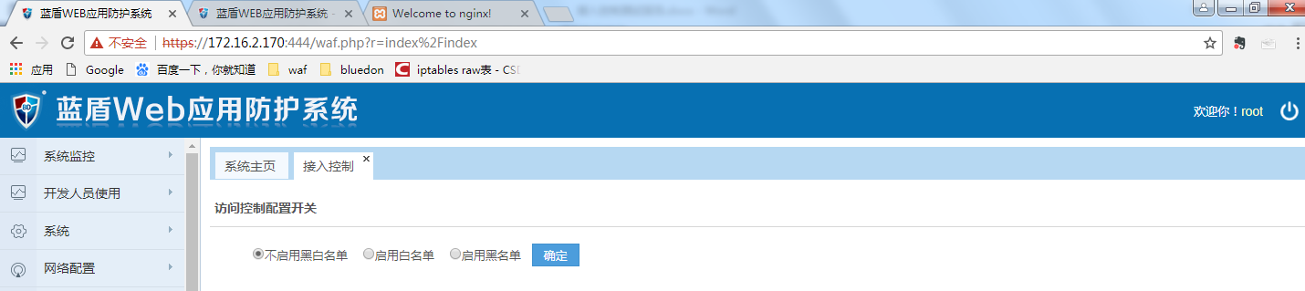

6网段无法访问

